附件14
急性经口毒性试验 急性毒性分类法
Acute Oral Toxicity Acute Toxic Class Method
1 范围
本规范规定了动物急性经口毒性试验 急性毒性分类法的基本原则、要求和方法。
本规范适用于化妆品原料安全性毒理学检测。
2 试验目的
急性经口毒性试验是评估化妆品原料毒性特性的第一步，通过短时间经口染毒可提供对健康危害的信息，作为化妆品原料毒性分级和标签标识以及确定亚慢性毒性试验和其他毒理学试验剂量的依据。急性毒性分类方法用较少的动物逐步试验，不用计算受试物精确的LD₅₀数值及可信限范围，可以直接确定受试物的急性经口毒性及其分类。
3 定义
3.1 急性经口毒性 acute oral toxicity
一次或在24 h内多次经口给予实验动物受试物后，动物在短期内出现的健康损害效应。
3.2 经口LD₅₀半数致死量 medium lethal dose
经口一次给予受试物后，引起实验动物总体中半数死亡的毒物的统计学剂量。以单位体重接受受试物的重量(mg/kg或g/kg)来表示。
3.3 限值剂量 limit dose
受试动物进行急性经口毒性试验的上限剂量（2000 mg/kg或5000 mg/kg）。
4 试验的基本原则
本方法的原则是在使用最少动物数逐步进行试验，以获得受试物的急性毒性分类所需的充分结果。受试物按规定的剂量经口给予一组实验动物，每一步使用3只单一性别的动物(通常为雌性)。一个步骤中动物是否存在与化合物相关的死亡率将决定下一个步骤，即：
-无需进一步测试；
-同一剂量水平再做3只动物；
-在高一级或低一级剂量水平剂量另做3只动物。
5 试验方法
5.1 受试物
受试物应溶解或悬浮于适宜的介质中，建议首选水，其次考虑使用植物油（如玉米油）或其他介质（如羧甲基纤维素、明胶、淀粉等），制成溶液、混悬液或乳浊液。对非水介质，应了解其毒理特性，否则应在试验前先确定其毒性。每次经口染毒液体的最大容量取决于实验动物的大小，对啮齿类动物所给液体容量一般为1 mL/100 g，水溶液可至2 mL/100 g。通过调整受试物溶液浓度使各剂量组经口染毒的容量一致。
5.2 实验动物和饲养环境
首选健康成年大鼠，也可选用其他啮齿动物。通常选用单一性别大鼠。在结构类似物的毒性和毒代动力学信息无提示雄性为更为敏感性别动物的前提下，一般选用雌性动物进行试验。当用雄性大鼠做试验时，要提供充分的理由。
应选用年轻健康动物和非经产、未受孕的雌性动物。在试验开始时，动物应在8周~12周龄，体重变异应不超过平均体重的±20%。如果进行连续的试验，要注意确保在整个研究中动物的体重和周龄符合要求。试验前动物要在实验动物房环境中至少适应3~5 d时间。
实验动物及实验动物房应符合国家相应规定。选用标准配合饲料，饮水不限制。
5.3 剂量水平
每一步使用3只动物。根据受试物的相关毒理学资料或通过结构类似化合物或类似混合物（根据性质和所占的比例判断受试物所占的毒性重要性）的毒性资料获得，初始剂量水平从5、50、300和2000 mg/kg 4个固定剂量中选择。初始剂量最好能引起受试动物一定的死亡。每种初始剂量应遵循的试验程序详见附录的流程图。
当现有的毒理学资料提示，最高初始剂量不引起动物死亡时，应做限量试验；如无受试物的相关资料，出于动物福利原则，应将初始剂量定为300 mg/kg。
各剂量组间给样的时间间隔由毒作用快慢、持续时间和严重程度决定。当确信前一剂量组的动物能够存活时才可进行下一剂量组的试验。
在特殊情况或确实需要时，可考虑进行5000 mg/kg剂量水平的试验。出于动物福利的考虑，受试物只有在试验结果极有可能与保护人类、动物或环境直接相关时才考虑进行这一剂量的试验。
5.4 试验步骤
5.4.1 染毒
试验前，实验动物禁食不禁水（大鼠禁食不禁水过夜，小鼠禁食不禁水3 h~4 h）。禁食期过后，称量动物体重，用管饲法一次进行染毒，若估计受试物毒性很低，一次给予容量太大，也可在24 h内分2~3次染毒，但合并作为一次剂量计算。染毒后继续大鼠禁食3 h~4 h，小鼠禁食1 h~2 h。若采用分批多次染毒，根据染毒间隔长短，必要时可给动物一定量的食物和水。
5.4.2 限量试验
当现有的毒理学资料提示受试物很可能是无毒的情况下，可进行限量试验。相关毒性资料可来源于类似结构的化合物、混合物或产品。2000 mg/kg剂量的限量试验使用6只动物（每步3只）开展（见附录）。
在个别情况下，如有监管需要，可用3只动物进行5000 mg/kg剂量的限量试验。如第1只动物死亡，需进行2000 mg/kg剂量的试验程序；若第1只动物存活，则再对2只动物染毒。如3只动物死亡1只或不死亡，则受试物LD₅₀大于5000 mg/kg，毒性分类为实际无毒；否则需要进行2000 mg/kg剂量的试验程序。
5.4.3 观察
5.4.3.1 染毒后，对每只动物都应有单独全面的记录，在染毒后的30 min内每只动物至少分别观察一次，第1 d内要定时观察（在前4 h内要特别注意）实验动物的中毒表现和死亡情况，其后至少每天进行一次仔细的检查。详细记录被毛和皮肤、眼睛和粘膜，呼吸、循环、自主神经和中枢神经系统、肢体活动和行为等改变。特别注意是否出现震颤、抽搐、流涎、腹泻、嗜睡和昏迷等症状。应记录毒作用体征出现和消失的时间和死亡时间。发现处于濒死状态动物以及动物表现出剧烈的疼痛或持续严重痛苦的病症时给予人道处死。当动物因人道原因处死或被发现死亡时，应尽可能准确地记录死亡时间。
5.4.3.2 观察期限一般不超过14 d，但观察时间并非一成不变，要视动物中毒反应的严重程度、症状出现快慢和恢复期长短而定。若有延迟死亡迹象，可延长观察时间。
观察期内存活动物每周称重，观察期结束存活动物应称重，处死后进行尸检。
5.4.4 对全部动物进行大体解剖学检查，并记录全部大体病理改变。对存活24 h和24 h以上动物并存在大体病理改变的器官可进行病理组织学检查。
5.5 试验结果评价
评价试验结果时，应将毒性分类级别与观察到的毒性效应和尸检所见相结合考虑，急性毒性分类结果是受试物毒性分级和标签标识以及判定受试物经消化道摄入后引起动物死亡可能性大小的依据。
在引用LD₅₀分界值和急性毒性的分类结果时一定要注明所用实验动物的种属、性别、染毒途径、观察期限等。评价应包括动物接触受试物与动物异常表现（包括行为和临床改变、大体损伤、体重变化、致死效应及其他毒性作用)的发生率和严重程度之间的关系。
毒性分级见表1。
表1 毒性分级表
LD₅₀（mg/kg） | 毒性分级
LD₅₀≤5 | 第1级
5<LD₅₀≤50 | 第2级
50<LD₅₀≤300 | 第3级
300<LD₅₀≤2000 | 第4级
2000<LD₅₀≤5000 | 第5级
6 试验结果的解释
通过急性经口毒性试验和急性毒性的分类可评价受试物的毒性，其结果外推到人类的有效性很有限。
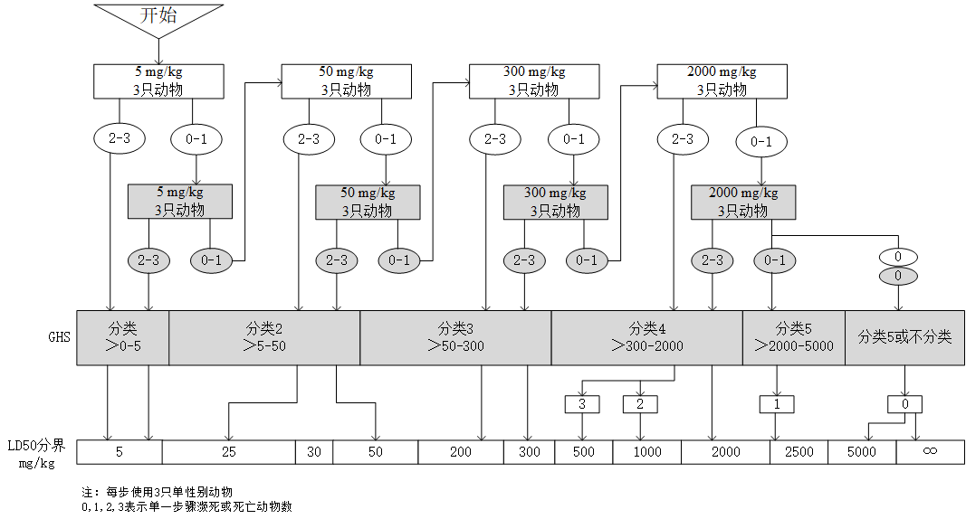
附录 各初始剂量应遵循的操作程序

图1 初始剂量5 mg/kg的试验程序
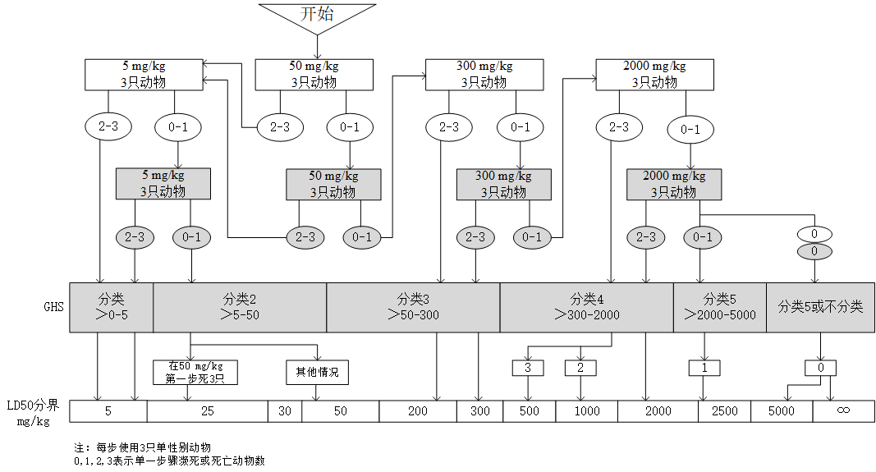
图2 初始剂量50 mg/kg的试验程序

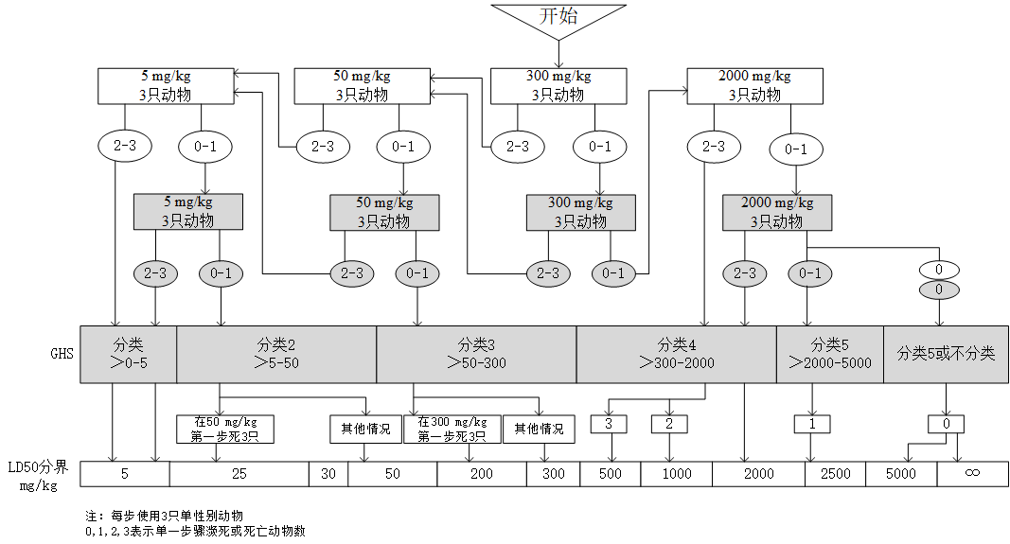
图3 初始剂量300 mg/kg的试验程序
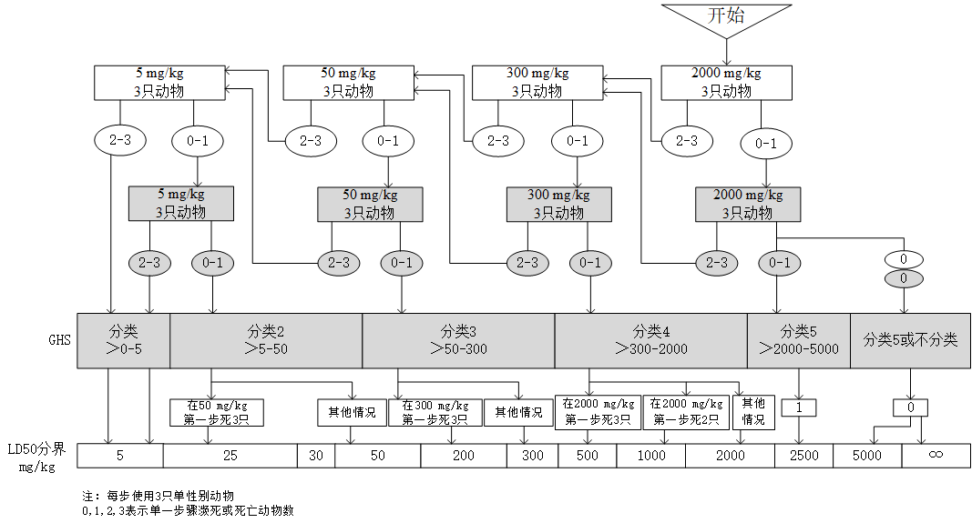

图4 初始剂量2000 mg/kg的试验程序

